Tygodniowy zakres treści nauczania 04-08.05. 2020
Wychowanie fizyczne dla kl. Vc
Alina Peryt

Dzień  data | Temat dnia | Materiały do pracy | Dodatkowo
Poniedziałek  04.05.2020 | Poprawiamy kondycję- wykonujemy trening całego ciała w domu. | Zadania do wykonania:  Zadanie nr. 1  Zapoznaj się z zestawem ćwiczeń zamieszczonym pod tabelką :  Zadanie nr. 2 Jeśli masz możliwość wykonaj rozgrzewkę w miejscu i 1-3 serie ćwiczeń (wybierz ilość serii). | Zadanie nr. 3 ZADANIE DLA CHĘTNYCH: Zaproponuj swoje 2 ćwiczenia do tego zestawu. Wyszukaj link o podobnej tematyce. Odpowiedzi prześlij mailem do swojego nauczyciela WF.  Zadanie nr.4  Wykonanie zadania wpisz do dziennika aktywności fizycznej.
Wtorek  05.05.2020 |  | . | .
Środa
06.05.2020

06.05.2020
Czwartek  07.05.2020 | Multimedialna gra sportowa | Każda kropka na planszy kryje link z nagranym samodzielnie filmem z ćwiczeniami ruchowymi. Niby gra komputerowa,a jednak dużo ruchu.  https://view.genial.ly/5e9dcbb815db6d0db1f7bad0/game-untitled-genially?fbclid=IwAR09IAs7CpqiPy1_Rl0GsgOjDpPkCTzJUVXQ0tMjSrFeVssPGgzVcUJrilQ | Dobrej zabawy
Piątek  08.05.2020 | Doskonaleniestartu niskiego  Pozytywne mierniki zdrowia | Wykonaj bezpieczną rozgrzewkę,  Rozejrzyj się za odpowiednim miejscem i przypomnij sobie fazy startu niskiego .  Komendy:  1.Do biegu –gotowość  2.Gotów – podnosimy biodra do góry  3, Start - ruszamy z pełną dynamiką.  W otwartej przestrzeni wykonujemy bieg krótki ze startu niskiego  Pozytywne mierniki zdrowia określają prawidłowość i sprawność funkcjonowania całego organizmu lub poszczególnych układów, np.: sprawność i wydolność fizyczna , poczucie zadowolenia z życia, dobrą jakość życia

Zadanie nr. 1 Zapoznaj się z zestawem ćwiczeń:
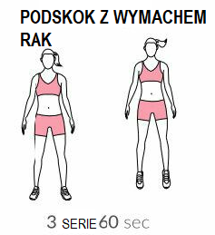 | 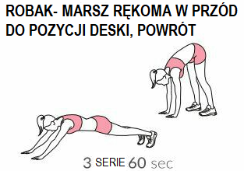
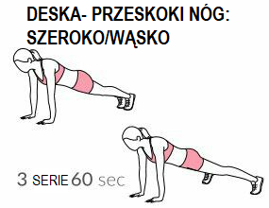 | 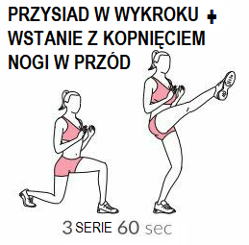 | 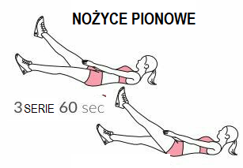
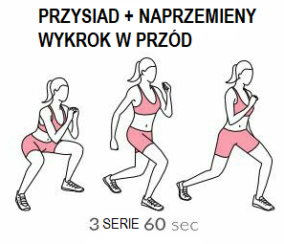 | 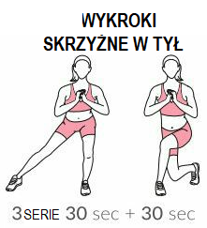 | 